GUIA: MANTENHA A SUA EMPRESA ACTIVA

ANEXO: VENDA ATRAVÉS DO FACEBOOK

No Facebook, existe um mercado virtual onde pode oferecer produtos e/ou serviços. É, portanto, um excelente espaço para divulgar a sua empresa e os produtos que tem. A fim de atrair mais clientes e destacar-se da concorrência, é importante tornar o seu produto mais atractivo, quer através de "tags" ou fotografias apelativas, utilizando idealmente ambas as opções.
Como se cria uma página de fãs para a sua empresa no Facebook?
- Insira o link https://www.facebook.com/pages/create/?ref_type=registration_form
Nessa página, seleccione a opção "Começar" na secção "Negócio ou marca”

- Deve entrar com um endereço de correio electrónico e uma palavra-passe para criar a sua conta no Facebook.

- Agora, aparece-lhe uma lista com várias opções a preencher, tais como: nome da página, categoria e descrição. O nome da página e a categoria têm de ser preenchidos. Embora a descrição não seja obrigatória, recomenda-se que a preencha, pois isso gera mais confiança nos clientes que o visitam, e permitir-lhes-á saber mais sobre a sua empresa.
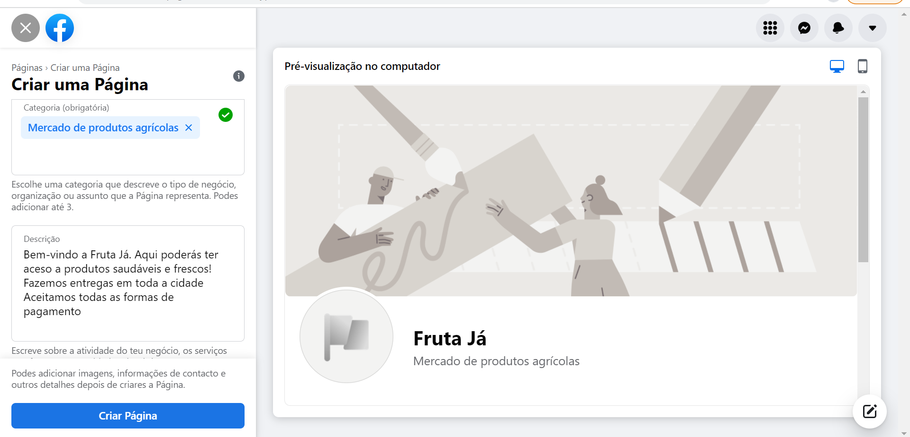
É muito importante que personalize a sua página de uma forma apelativa. Para isso deve utilizar imagens de boa qualidade e atractivas, tanto na capa, como na foto do perfil da sua empresa e nas suas publicações. Aqui está um vídeo que explica como tirar fotografias apelativas para as redes sociais. Anexo 2. https://www.youtube.com/watch?v=sn6wn9pPkio
A plataforma pedir-lhe-á também que forneça as seguintes informações:
Uma vez criada a sua página de negócios, pode começar a oferecer os seus produtos e/ou serviços! Para avançar na oferta dos seus produtos, deve aceitar os termos e condições e para garantir a segurança dos compradores, o Facebook verificará se a informação fornecida é verdadeira, razão pela qual a sua loja será revista.

Assim que o Facebook autorizar a criação da loja, poderá gerir as vendas da sua empresa. E começar com as publicações de cada produto.
- Inicialmente ser-lhe-á apresentada a opção de adicionar produtos, clique na opção “adicionar artigos”
Neste menu, selecionamos o item a publicar. Neste exemplo, vamos publicar uma oferta de tomate. O que fazemos é colocar uma imagem do produto a vender, escrever no título o nome do produto a vender (neste caso, tomate), na descrição pode colocar "quilo", o preço da oferta e os métodos de pagamento.
Depois de fazer isto, o seu artigo será adicionado ao catálogo.
Depois de publicar 4 artigos, terá a possibilidade de criar um anúncio. A partir da sua conta Facebook, seleccione criar e clique no botão "criar anúncios".
Agora, basta convidar os seus amigos e contactos, adicionar novos contactos ao Facebook, juntar-se a outros grupos do Facebook que estejam relacionados com a sua actividade comercial, ter em conta as estações e feriados para agendar as suas mensagens e ofertas.
“Agora, já pode usar o marketing digital para alcançar um maior número de clientes”

